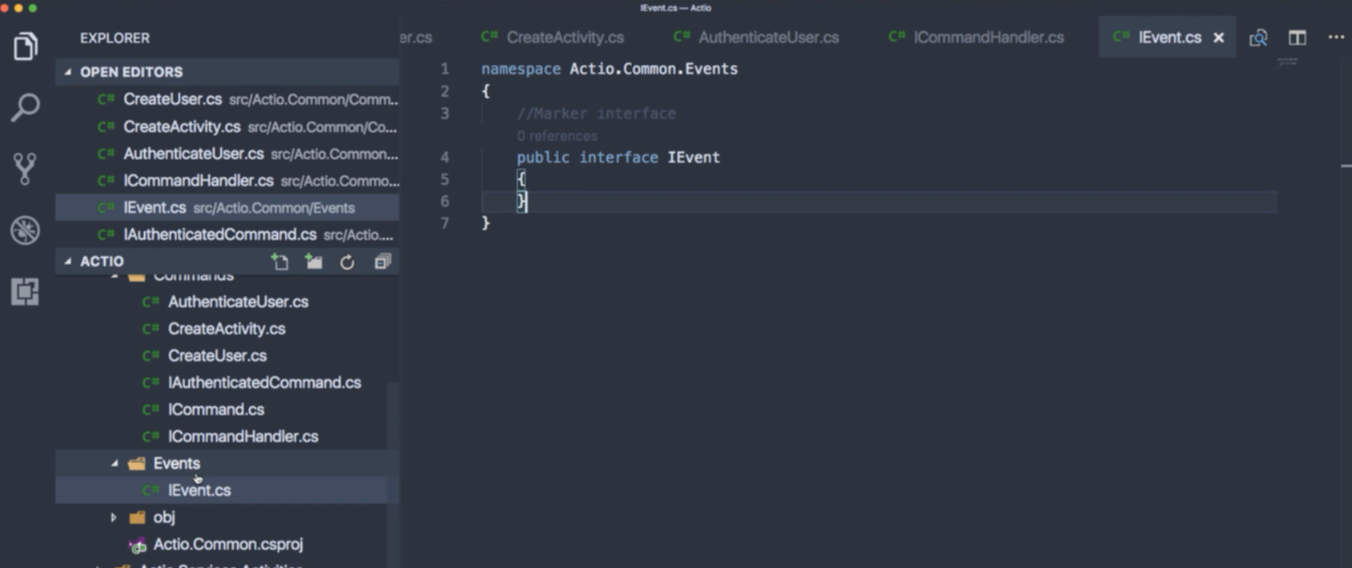

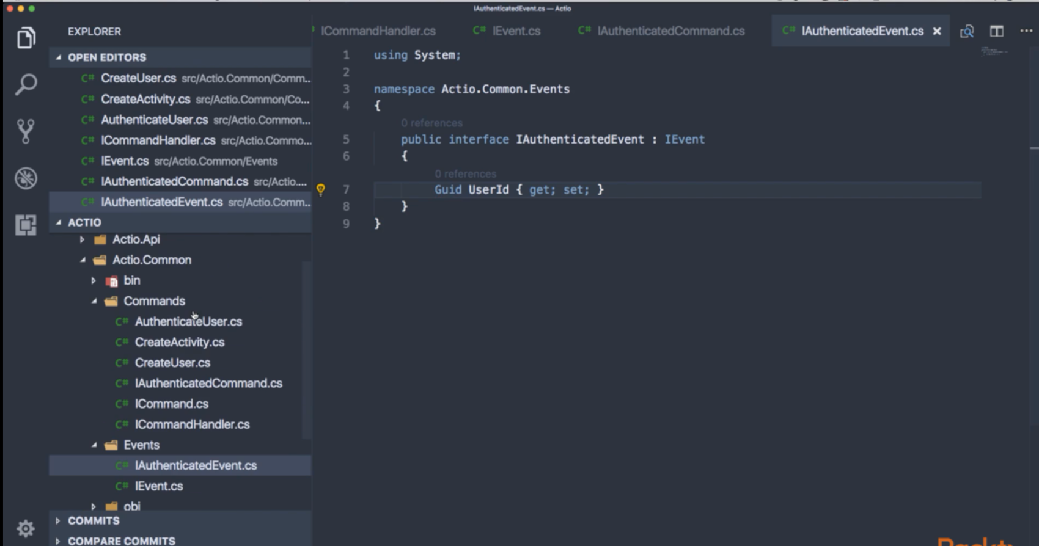

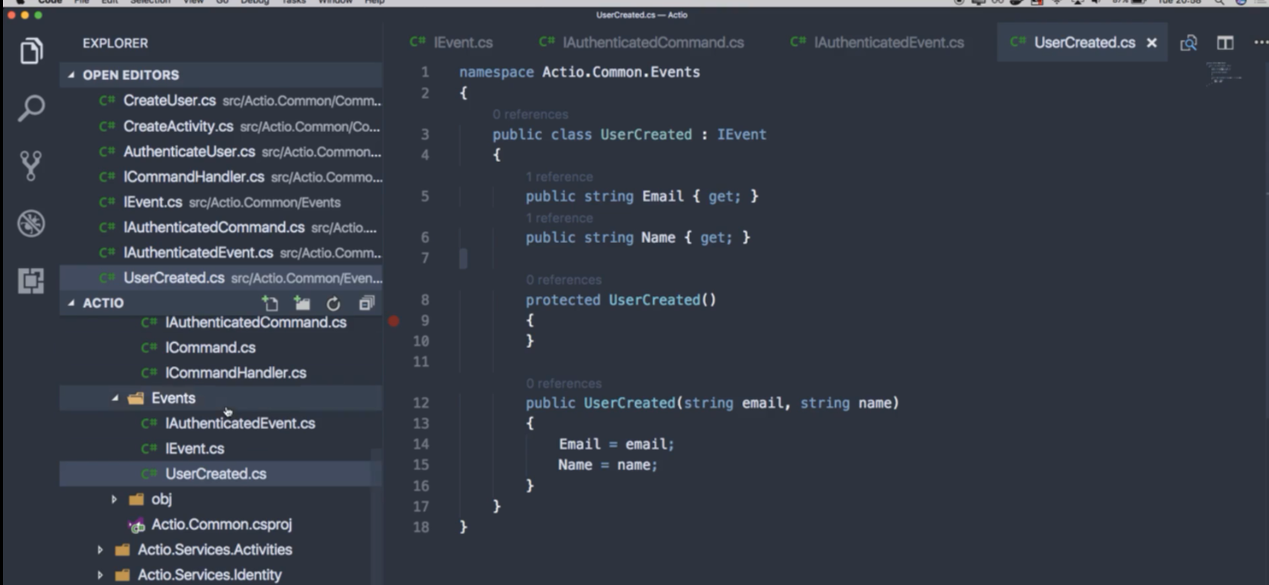

Không cần password ở đây, vì đăng nhập bên thứ 3 thì ko dùng password vì vấn đề bảo mật. Chỉ cần email và name để biết là user đó đã được khởi tạo

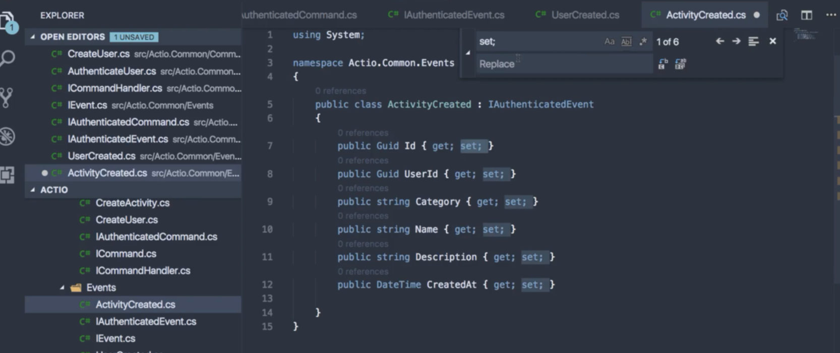

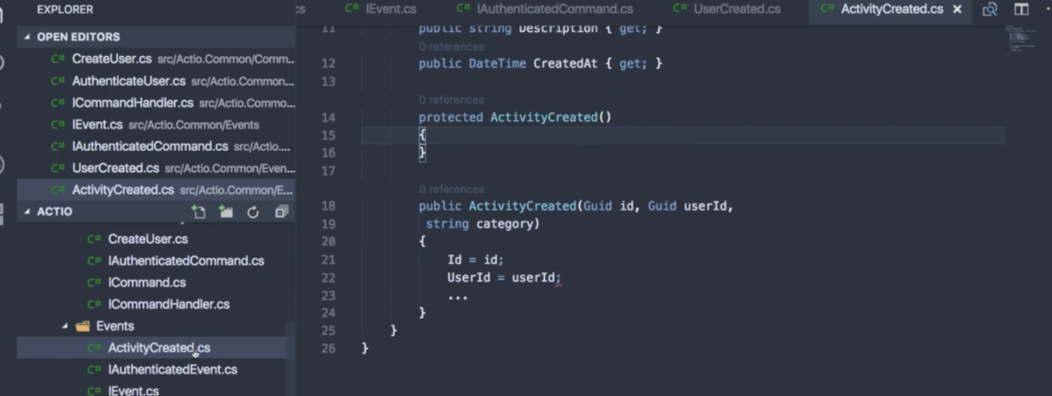

Các giá trị giống activiti ở command nhưng chỉ có get

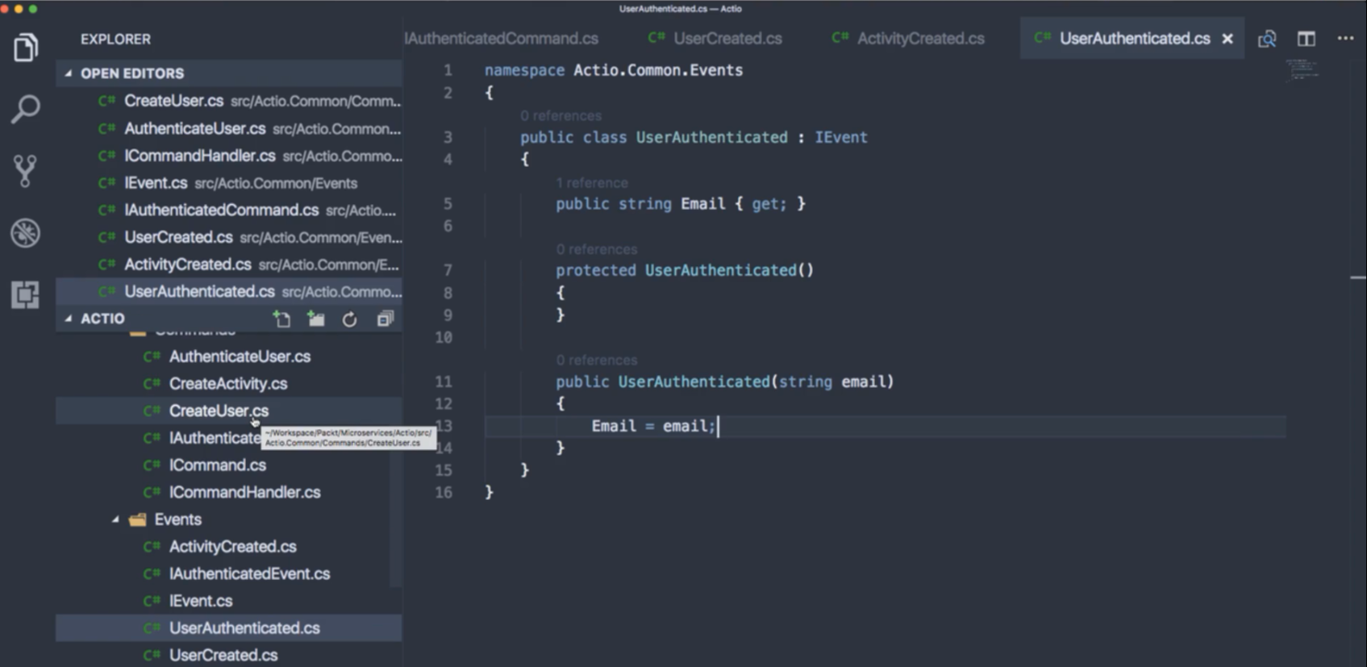

Chỉ cần email để biết user đó đã được authen

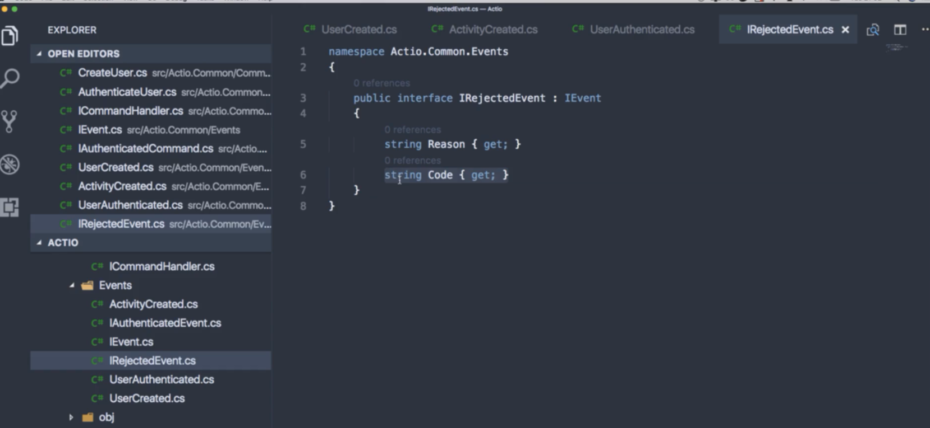

Handler trường hợp user chưa được authen

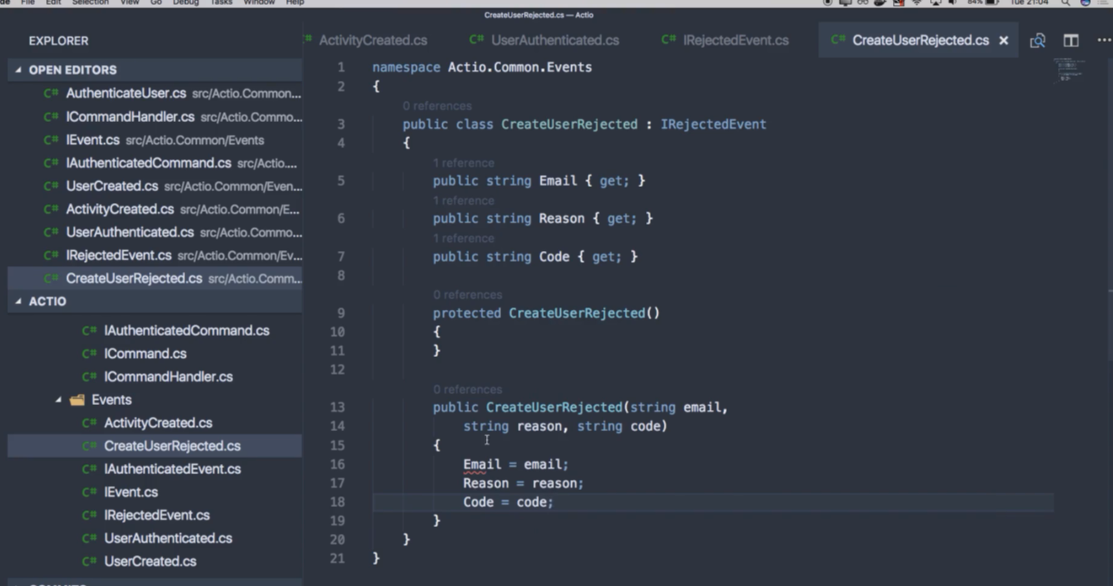

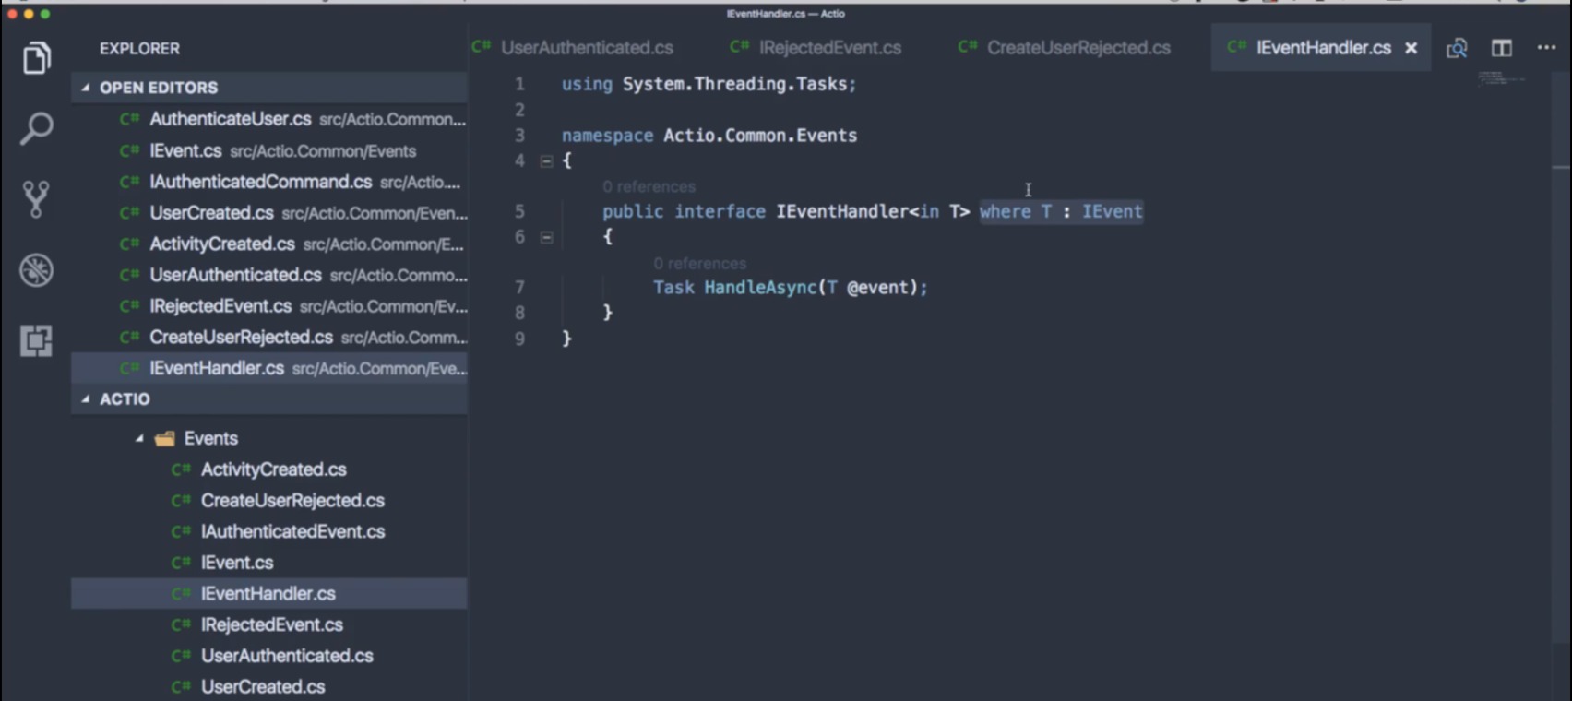

Event handler patten